**Arrêté de création de comité de sélection**

**au titre des opérations de mutation, de détachement et de recrutement par concours des enseignantschercheurs**

# Monsieur le Président de l' UNIVERSITE TOURS

VU le code de l'éducation, notamment dans ses articles L. 712-2, 5° et L952-6-1, et le cas échéant L713-9 ;

VU le décret n° 84-431 du 06 juin 1984 modifié, fixant les dispositions statutaires applicables aux enseignants-chercheurs, notamment dans ses articles 9 et suivants, et 26-I-1° et 33 (MCF) ou 46-1° et 51 (PR) ;

VU le décret n° 2022-822 du 16 mai 2022 fixant des dispositions dérogatoires à la proportion minimale de quarante pour cent de chaque sexe dans la composition des comités de sélection des concours de recrutement des professeurs des universités relevant du ministre chargé de l'enseignement supérieur ;

VU l'arrêté du 15 juin 1992 fixant la liste des corps des fonctionnaires assimilés aux professeurs des universités et aux maîtres de conférences ;

VU le cas échéant, l'avis du directeur de la composante L713-9 concernée par un recrutement sur emploi d'enseignant-chercheur ;

VU le procès-verbal de délibération du conseil académique restreint de l' UNIVERSITE TOURS dans sa séance du 11 février 2025 ,

portant avis favorable sur la composition structurelle des comités de sélection mis en place au titre de la campagne 2025 de recrutement des enseignants-chercheurs ;

VU le procès-verbal de délibération du conseil académique restreint de l' UNIVERSITE TOURS dans sa séance du 11 février 2025 ,

portant avis favorable sur la composition nominative des comités de sélection mis en place au titre de la campagne 2025 de recrutement des enseignants-chercheurs et sur la nomination des président et vice-président des comités de sélection,

**ARRETE :**

Article 1 : Un comité de sélection chargé, dans une première séance d'examiner les candidatures, puis dans une deuxième séance d'auditionner les candidats et de classer les candidatures, selon leurs mérites scientifiques, constitué pour se prononcer en qualité de jury souverain, est créé dans le cadre des opérations de recrutement à conduire sur l'emploi 252583 en 06 - Sciences de gestion et du management, pour une prise de fonctions le 01/09/2025.

Article 2 : Sont nommés membres du comité de sélection pour l'emploi désigné ci-dessus :

**Civilité**

**Nom d'usage**

**Prénom**

**Interne ou**

**externe**

**Spécialiste ou non**

**spécialiste**

Madame

LOUBES

ANNE

Externe

Spécialiste

Madame

RAULET-CROSET

NATHALIE

Externe

Spécialiste

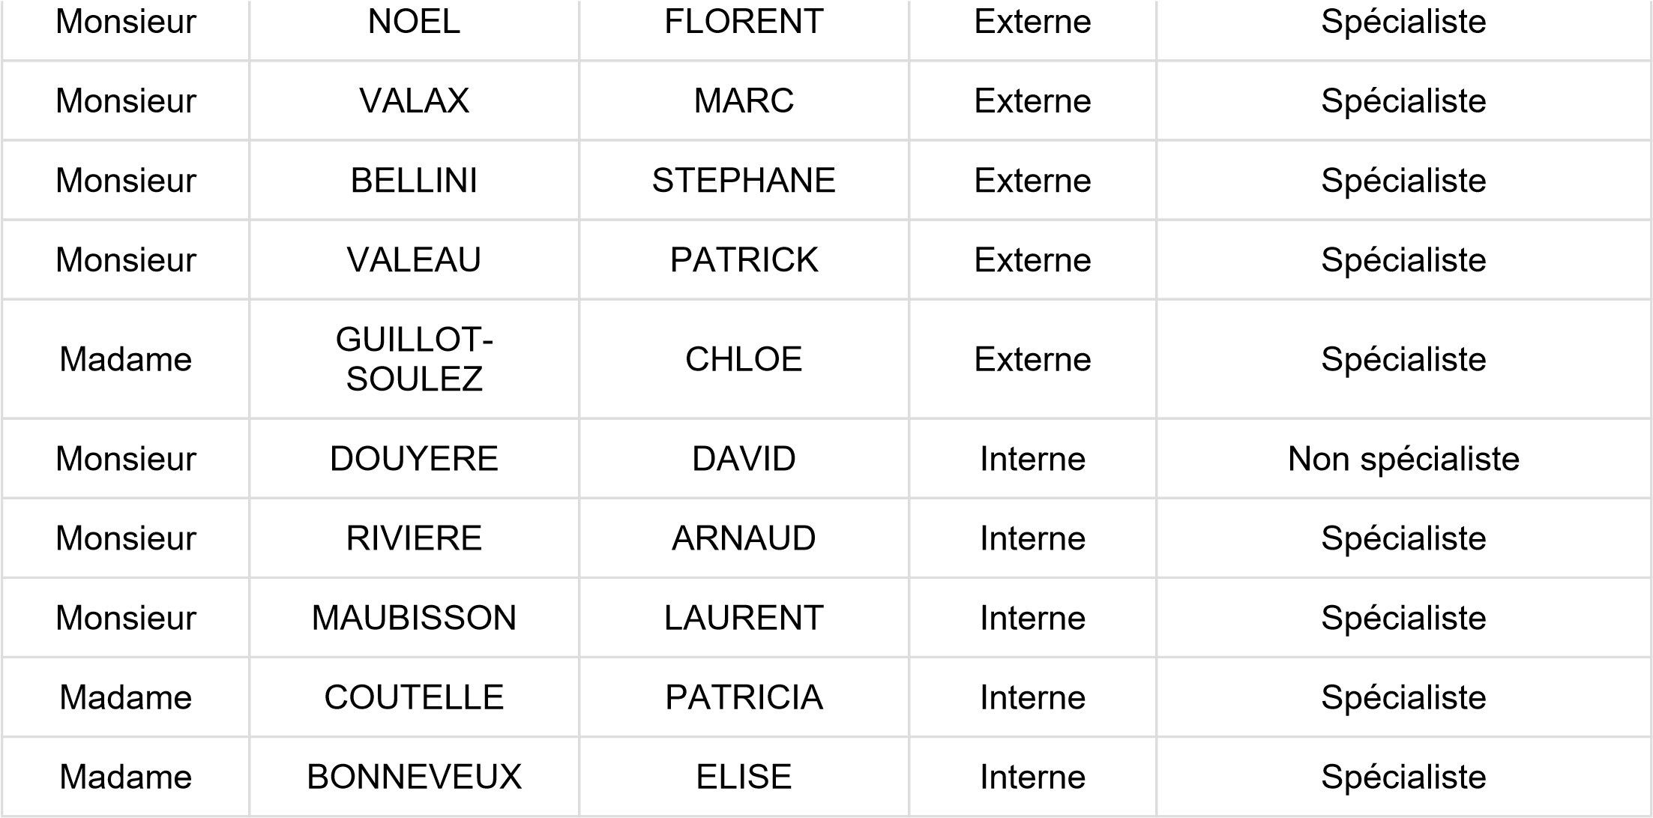

Article 3 : Est nommé(e) président.e du comité de sélection créé pour l'emploi désigné ci-dessus, et le cas échéant, est nommé(e) vice-président.e :

BONNEVEUX ELISE

MAUBISSON LAURENT

Article 4 : Le Directeur Général des Services de l’Université de Tours est chargé de l'exécution du présent arrêté.

Le Président de L’université de Tours

**Voies et délais de recours**

Si vous estimez devoir contester cette décision, vous pouvez former :

-

soit un recours gracieux auprès du président de l’université (DRH) ;

-

soit un recours contentieux devant le tribunal administratif du ressort de l’établissement.

Vous pouvez exercer directement un recours contentieux devant obligatoirement intervenir dans un délai de 2 mois à compter de la notification de

la présente décision.

Vous pouvez également introduire un recours gracieux auprès du président de l’université auteur de l’acte. Si ce recours est exercé dans les 2

mois de la publicité de la décision, il proroge une seule fois les délais de recours contentieux.

Vous conservez ainsi la possibilité de former un recours contentieux dans un délai de 2 mois, à compter de la décision intervenue sur ledit

recours gracieux. Cette décision peut être explicite ou implicite(absence de réponse de l’administration pendant 2 mois).

Dans les cas exceptionnels où une décision explicite intervient dans un délai de 2 mois après la décision implicite –et donc dans un délai de 4

mois à compter de la date du présent avis-, vous disposez à nouveau d’un délai de 2 mois à compter de la notification de cette décision explicite

pour former un recours contentieux.